VY_32_INOVACE_2_DĚJEPIS_17_VELKOMORAVSKÁ ŘÍŠE
Dětský domov, Základní škola a Střední škola, Duchcov, příspěvková organizace
Registrační číslo: cz.1.07/1.4.00/21.0559
Mgr. Ladislava Hofmanová

VELKOMORAVSKÁ ŘÍŠE

- Zakroužkuj správnou odpověď

Velkomoravské říši se říká také někdy… a) Praha.
b) Pravá Hora.
c) Velká Morava.

Co jsou to ostruhy? a) Bodce na patách jezdeckých
bot k pobízení koně.
b) Nástroj na šití oblečení.
c) Jiný název pro popruhy.

Hlasatelem boha byl… a) Konstantin.
b) Kristus.
c) Mojmír.

Posledního velkomoravský panovník byl… a) Mojmír II.
b) Metoděj.
c) Karel IV.

- Vylušti

K nejvýznamnějším velkomoravským RDŠITAMHÍ patřily Mikulčice, Staré Město u Uherského Hradiště, Nitra a Bratislava.

______________________________________

- Čeho je to symbol a proč, vysvětli.

____________________________________________________________________________________________________________________________________________________________________________________________________________________________________________________________________________________________________________

- Jakého rodu je erb na obrázku?

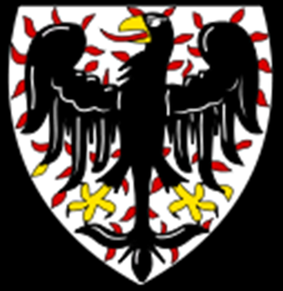
_________________________________

Správné odpovědi

- Zakroužkuj správnou odpověď

Velkomoravské říši se říká také někdy… a) Praha.
b) Pravá Hora.
c) Velká Morava.

Co jsou to ostruhy? a) Bodce na patách jezdeckých
bod k pobízení koně.
b) Nástroj na šití oblečení.
c) Jiný název pro popruhy.

Hlasatelem boha byl… a) Konstantin.
b) Kristus.
c) Mojmír.

Poslední velkomoravský panovník byl… a) Mojmír II.
b) Metoděj.
c) Karel IV.

- Vylušti

K nejvýznamnějším velkomoravským RDŠITAMHÍ patřily Mikulčice, Staré Město u Uherského Hradiště, Nitra a Bratislava.

________HRADIŠTÍM________________________

- Čeho je to symbol a proč, vysvětli.

______________Kříž je symbol křesťanství, protože na něm zemřel Ježíš Kristus a zároveň znamená naději na vzkříšení._________________________________________________

- Jakého rodu je erb na obrázku?

_________Erb Přemyslovců______________

Zdroje:
http://cs.wikipedia.org/w/index.php?title=Soubor:Christian_cross.svg&page=1
http://cs.wikipedia.org/wiki/Soubor:P%C5%99emyslovci_erb.svg

